课题 | 隔物吹蜡烛 |  | 学校 | 常州市东青实验学校 |  | 执教者 |  | 刘依依
一、教学目标：
- 科学知识目标
1、了解隔物吹蜡烛时的气流附壁效应。
- 科学探究目标
- 通过隔着不同形状的物体吹蜡烛，隔着漏斗吹，对比现象的不同，从而总结规律。
2、通过吹蜡烛实验，能用画图的方式简单记录气流的方向。
- 科学态度目标
培养学生乐于动手，学会合作，尊重事实的探究精神。
- 科学、技术、社会与环境目标
把所学的知识能运用到生活中。
二、学情分析和设计思路：
四年级的学生对生活已经有了一定的了解，像用嘴吹蜡烛已经是驾轻就熟的事情，但是他们并没有想过如果隔着物体吹蜡烛能不能把蜡烛吹灭呢？这是他们的认知盲区。同时他们已经有了一些知识基础，了解过空气的一些基本特性，如空气可以流动，冷热空气的流动方向相反等。所以本节课通过一系列的吹蜡烛实验，隔着圆形和方形物体吹蜡烛，隔着两个圆形物体的缝隙吹蜡烛，隔着漏斗吹蜡烛，让学生观察蜡烛的变化，了解气流在碰到不同形状的物体时，会随着物体的外壁流动，从而明白气流的附壁效应。
三、教学重难点
1、重点：让学生通过实验，明白气流能随着物体外壁流动，即气流的附壁效应。
2、难点：通过实验，即使学生实验中产生实验误差，也能分析结果和原因。
教学过程
教师活动 |  |  |  |  | 学生活动 |  | 设计意图
- 直接导入，引出课题  - 直接出示一只蜡烛，你能把这只蜡烛吹灭吗？吹一只蜡烛看来对你们来说很简单啊。  - 假如蜡烛和你之间有物体挡着，你能隔物吹蜡烛吗？（揭示课题） |  |  |  |  | 请一个学生吹蜡烛 |  | 由学生吹蜡烛经验着手，引导学生思考隔物吹蜡烛的可能性，激发学生的兴趣，直接导入课题。
- 隔不同形状的物体吹蜡烛  - 假如挡在蜡烛前的是酒瓶或者装酒瓶的盒子，你能吹灭蜡烛吗？隔着酒瓶和隔着盒子吹结果一样吗？  - 事实如何，我们通过实验来证明一下。酒瓶和盒子最大的区别就是形状不同，老师给大家提供了三种不同宽度的圆形瓶子模拟酒瓶，同时还有三种相同宽度的方形纸板模拟盒子，你觉得隔着它们能吹灭蜡烛吗？如果我们要做这个实验，你觉得考虑实验公平性的话我们要注意些什么呢？  - 出示友情提示：  - 嘴和蜡烛之间的距离要相同。（老师给大家提供一根标尺，把标尺的一端放在桌子的边缘，蜡烛底座放在标尺的一端，放置好遮挡物，把下巴贴在桌上，使嘴巴和蜡烛之间的距离始终是相同的。）  - 吹气力度适中且保持相同。（同一个人吹）  - 每种遮挡物，每次仅吹一口气，重复实验3次，及时记录。  - 注意使用打火机的安全，防止被火烫到。（哪个同学能再给大家示范一下安全使用打火机点蜡烛。）  - 分工合作，各司其职。（吹气员、操作员、点火员、记录员）  - 学生分组实验  - 交流现象  - 这是为什么呢？你们能不能用箭头画一画嘴巴吹出来的气流走向，尝试解释一下。  - 原理分析：当气流遇到圆柱形瓶子时，会分成左右两股，绕着圆柱形瓶子的边缘，到瓶子的对面再汇成一股气流。能把蜡烛熄灭。而如果在蜡烛前放方形纸板的话，纸就相当于一堵墙，气流沿着纸面向左右分散开来，自然就吹不灭蜡烛了。 |  |  |  |  | 生：不一样  学生先说一说  请会的同学示范讲解  学生分组实验，记录现象  交流：我们发现隔着圆形瓶子吹，都能把蜡烛吹灭，而隔着方形瓶子吹，却都吹不灭。  学生箭头，解释原理。 |  | 当间隔物体变成瓶子和纸板等不透风的物体时，学生的认知更会发生变化，通过相同宽度但不同形状吹蜡烛的比对，相同形状不同宽度的吹蜡烛对比，学生可以初步了解气流碰到物体后流动的方向不同。对后续环节气流的附壁效应打下基础。
- 隔着两个圆形瓶子的缝隙吹蜡烛  - 如果是被两个圆形瓶子遮挡，火焰正好对准缝隙，对着缝隙吹蜡烛，蜡烛能被吹灭吗？  - 我们试一试，我们应该怎么做呢？出示操作步骤  - 用标尺，定位置  - 火、缝、嘴在一条线。每次一口气，重复5次。（人不变、力不变）  - 实验完毕后，想一想，画一画：用箭头画一画气流的走向，尝试解释。  - 学生实验  - 汇报交流，学生用画图的方式解释。  - 小结：空气从两个圆形瓶子缝隙中流过时，顺着圆形瓶壁，往两边分散，从而不能吹灭蜡烛。 |  |  |  |  | 了解操作步骤，介绍注意事项  实验后，小组画一画，说一说实验原理。
- 隔漏斗吹蜡烛  - 原来隔着缝吹也不一定能把蜡烛吹灭，那隔着有孔的漏斗吹蜡烛呢？  - 漏斗有大小口，用不同的两边吹蜡烛，效果又会如何呢？  - 学生分组活动  - 小口对火焰，大口吹。（提醒：小口对准火焰）  - 大口对火焰，小口吹。  - 实验后，小组讨论尝试用画图解释原理。  - 小结：小口对火焰，大口吹时，气流比较聚集，能轻松地把蜡烛吹灭。而大口对火焰，小口吹时，气流沿着漏斗壁向外分散流动了，火焰就不容易熄灭了。  - 观察我们今天隔物吹蜡烛的这些原理图，你有发现什么共同特征吗？  - 总结：空气在接触物体后，会离开本来的流动方向，改为随着物体表面流动，这种特性叫作附壁效应，也叫康达效应。 |  |  |  |  | 实验前学生说一说需要注意的地方。  学生分组实验  交流现象  解释原理  观察板画，发现相同特征，总结概念 |  | 通过对比用漏斗宽窄口吹蜡烛，让学生根据之前所学，学会用画一画的方式分析气流走向。最后与之前环节中的气流走向原理图合并观察，最终能总结气流的附壁效应。
五、巩固拓展  1、当我们以后遇到大风的时候，我们应该选择什么场景避风呢？（大树后、圆柱后还是广告牌后呢？）  2、康达效应在我们生活中还有哪里也有呢？（空调导流板，飞机）  3、今天我们体验了隔物吹蜡烛，如果换成其他形状的物品，比如说三角柱，圆锥，六边柱形的物品还能让蜡烛熄灭吗？大家可以先分析一下气流的走向，课后再自己尝试一下。 |  |  |  |  | 学生根据今天所学选择合适的场景。 |  | 理论联系实际，活学活用。并把研究拓展到课后，带着问题让学生进一步思考探究。
板书设计 |  | 隔物吹蜡烛  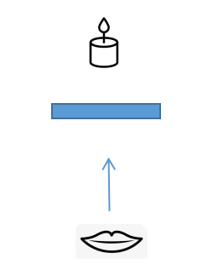  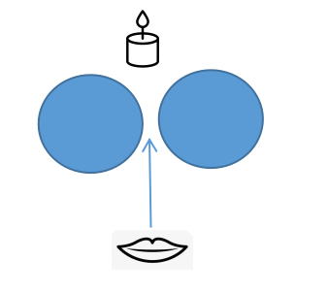  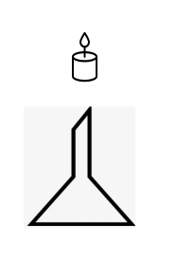  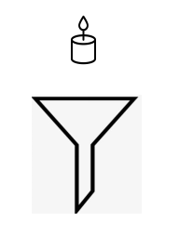  气流的附壁效应  